Dra. OLGA CECILIA POSSO MENDOZA
Presidenta Sala Administrativa del Consejo Seccional de la Judicatura del Cauca
2014

INFORME PÚBLICO DE GESTIÓN DE CUENTAS PERIODO 2014
SALA ADMINISTRATIVA DEL CONSEJO SECCIONAL DE LA JUDICATURA DEL CAUCA

PRESENTACION

El Consejo Superior de la Judicatura a través del Plan Sectorial de Desarrollo de la Rama Judicial 2011-2014 formuló las políticas, estrategias, programas y proyectos que constituyeron los instrumentos de gestión al interior de la Rama; en concordancia con las políticas públicas fijadas por el Gobierno Nacional y establecidas en el Plan Nacional de Desarrollo para el sector justicia.

La Sala Administrativa del Consejo Superior de la Judicatura y sus Seccionales como órganos de gobierno y de administración de la Rama Judicial, velan por la correcta ejecución del presupuesto para este sector; y para efectivizar estos instrumentos se tienen los procesos misionales, estratégicos y de apoyo en aras a mejorar el acceso a la administración de justicia y lograr un mayor grado de satisfacción de los usuarios.

En consecuencia, la Sala Administrativa del Consejo Seccional de la Judicatura del Cauca, en cumplimiento de las funciones establecidas en el Art. 101 de la ley 270 de 1996, Estatutaria de la Administración de Justicia y a las directrices fijadas en el Acuerdo PSAA14-10116 del 27 de febrero de 2014, se permite poner a consideración del Superior, el informe público de gestión de cuentas periodo 2014, para los fines que estime pertinentes.

OBJETIVO GENERAL

Informar a la comunidad Caucana las actuaciones institucionales y la gestión judicial y administrativa adelantada por la Sala Administrativa del Consejo Seccional de la Judicatura del Cauca durante el periodo 2014, analizando públicamente los logros y avances obtenidos en el sector justicia en este Distrito Judicial.

OBJETIVOS ESPECÍFICOS

- Dar a conocer a los usuarios de la administración de Justicia cómo funciona la Rama Judicial en el Departamento del Cauca.
- Divulgar las actividades que adelanta la Sala Administrativa del Consejo Seccional de la Judicatura del Cauca para mejorar el servicio de Justicia.
- Promocionar los servicios de justicia

CONTENIDO

DISTRITO JUDICIAL DE POPAYAN

- COBERTURA
  - UBICACIÓN Y EXTENSIÓN GEOGRÁFICA
  - POBLACIÓN
  - DISTANCIA

- DIVISIÓN JUDICIAL
2.1. MAPA JUDICIAL
  - ESTRUCTURA JUDICIAL
    - JURISDICCION ORDINARIA
    - JURISDICCION CONTENCIOSO ADMINISTRATIVA
    - SISTEMA ACUSATORIO PENAL
    - SISTEMA DE RESPONSABILIDAD PENAL PARA ADOLESCENTES

3.- PRESUPUESTO

4.- GESTION
4.1. GESTIÓN JUDICIAL
4.1.1. Administración de la Carrera Judicial
4.1.2 Calificación de Servicios
4.1.3 Visitas a los Despachos Judiciales
4.1.4 Listas de elegibles
4.1.5 Gestión Estadística

4.2. ACCESIBILIDAD AL SERVICIO DE JUSTICIA
4.2.1 Proyectos de Reordenamiento periodo 2014
4.2.2 Plan Seccional de Descongestión Judicial

4.3. CONCURSO DE MÉRITOS Y FORMACIÓN JUDICIAL
4.3.1 Concurso de méritos para la provisión de cargos de empleados de la Rama Judicial.
4.3.2 Concurso de méritos para la provisión de cargos de empleados de la Dirección Ejecutiva Seccional de Administración Judicial de Popayán y Sala Jurisdiccional Disciplinaria del Consejo Seccional de la Judicatura del Cauca.
4.3.3 Programas de Inducción

4.4 VIDEOCONFERENCIAS Y CAPACITACIONES

4.5. INFRAESTRUCTURA FÍSICA y TECNOLÓGICA
4.5.1. Inventario de la Infraestructura Tecnológica

4.6. ACCIONES PARA PROMOVER LA TRANSPARENCIA EN LA GESTION JUDICIAL

4.6.1. Vigilancias Judiciales.
4.6.2. Sistema Integrado de Gestión y Control de la Calidad
4.6.3. Comités y Comisiones
4.6.3.1. Grupo Seccional de Apoyo
4.6.3.2. Comité Seccional de Archivo
4.6.3.3. Comité Seccional para la Seguridad de la Rama Judicial
4.6.3.4. Comité Seccional del Sistemas Integrado de Gestión y Control de la Calidad
4.6.3.5 Comité Seccional de Género

5. PROGRAMAS DE BIENESTAR SOCIAL Y SALUD OCUPACIONAL

FUNCIONES DE LA SALA ADMINISTRATIVA DEL CONSEJO SECCIONAL DE LA JUDICATURA DEL CAUCA

1.- Administrar la Carrera Judicial en el Distrito Judicial del Cauca.

2.- Llevar el control del rendimiento y gestión de los despachos mediante los mecanismos e índices correspondientes

3.- Practicar visita general a todos los juzgados de sus territorio por lo menos una vez al año, con el fin d establecer el estado en que se encuentra el despacho de los asuntos a su cargo y procurar la soluciones a los casos de congestión que se presente.

4.- Elaborar y presentar a los Tribunales las listas de candidatos para la designación de Jueces en todos los cargos en que deban ser provista una vacante definitiva conforme a las normas de carrera judicial y conceder o negar las licencias solicitadas.

5.- Elaborar e Impulsar programas de capacitación, desarrollo y Bienestar personal para los servidores judiciales del Distrito de conformidad a las políticas del Consejo Superior.

6.- Poner en conocimiento de la Sala Jurisdiccional Disciplinaria, por intermedio de su Presidente o de sus miembros, las situaciones y conductas que puedan constituir faltas disciplinarias, así como de las autoridades peales que puedan configurar delito.

7.- Realizar la calificación integral de servicios de los jueces en el área de su competencia.

8.- Presentar al Consejo Superior de la Judicatura proyectos a de inversión para el desarrollo armónico de la infraestructura y adecuada gestión de los despachos judiciales.

9.- Elegir a sus dignatarios para períodos de un año.

10- Vigilar que los Magistrados y Jueces residan en el lugar que le corresponde pudiendo autorizar residencia temporales fuera de su jurisdicción en casos justificados dando cuenta a la Sala Administrativa de la Sala Administrativa del Consejo Superior de la Judicatura.

11.- En coordinación con la Dirección Seccional, realizar estudios de necesidades de todo orden y analizar los procedimientos de trabajo relacionados con la administración de Justicia y proponer a la Sala Administrativa del Consejo Superior que se adopten las soluciones y acciones correspondientes.

12.- Señalar los servicios que deba prestar y las políticas y programas de actividades que deba ejecutar la Dirección Seccional de Administración Judicial bajo su cargo, en concordancia con los señalados por el Consejo Superior de la Judicatura.
13.- Presentar a la Sala Administrativa del Consejo Superior de la Judicatura propuestas de reordenamiento.

14.- Cuando lo estime conveniente, examinar las cuentas, balances e informes presupuestales y financieros de las Direcciones Seccionales de Administración Judicial.

15.- Solicitar a las autoridades competentes la adopción de las medidas necesarias para la protección y seguridad de los funcionarios y empleados de la Rama Judicial como también de los palacios de justicia y sedes judiciales.

16.- Conceder autorización previa a los Directores Seccionales para suscribir contratos cuando la cuantía supere los 100 salarios mínimos mensuales legales vigentes y no exceda de 500. Realizar la calificación integral de servicios de los Jueces y Juezas.

17.- Servir de apoyo logístico en el desarrollo del plan de formación, capacitación, y adiestramiento de los funcionarios y empleados de la Rama Judicial.

18. Ordenar el Cierre Extraordinarios de los Juzgados cuando fuere necesario su traslado, por el establecimiento de modernos sistemas estadísticos, de información, de gestión y archivo con tecnología de avanzada, de conformidad con lo establecido en los artículos 95 y 106 de la ley 270 de 1996, Estatutaria de la Administración de Justicia, o por situaciones de fuerza mayor.

19. Establecen los turnos para la prestación de la Función de Control de Garantías en el Sistema Acusatorio Penal y el Sistema de Responsabilidad Penal para Adolescentes.

20. Conceder permiso especial de estudio a los Funcionarios de la Rama Judicial.

21.- Otorgar comisiones de servicios a los magistrados y a los empleados que conforman la Sala.

22.- Adelantar vigilancia judicial de conformidad con las facultades conferidas en el Art. 101 de la ley 270 de 1996 Estatutaria de la Administración de Justicia.

23- Las demás que le señalen la ley o el reglamento que le delegue la Sala Administrativa del Consejo Superior de la Judicatura.

CAPITULO I

I.- COBERTURA

1.1.- UBICACIÓN Y EXTENSIÓN GEOGRÁFICA

En el Departamento del Cauca se sitúa el nudo cordillerano andino del Macizo Colombiano. Allí nacen las cordilleras central y occidental de Colombia al igual que los dos grandes ríos interandinos colombianos, el Cauca y el Magdalena. La capital, Popayán está situada en este valle, llamado de Pubenza. Popayán es una ciudad con un centro histórico que conserva la arquitectura de la colonia.

El Cauca limita al sur con los departamentos de Nariño y Putumayo, al oriente con el Cauca, al norte con Valle del Cauca y Tolima , y al occidente con el Océano Pacífico.

MAPA GEOPOLITICO DEL DEPARTAMENTO DEL CAUCA

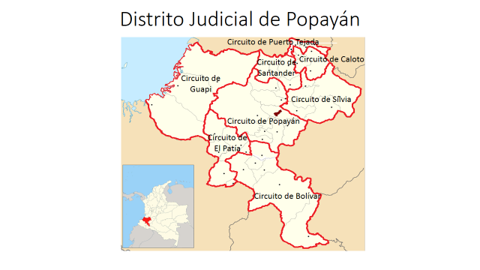
1.2.- POBLACIÓN

El Departamento del Cauca cuenta con 38 municipios y una población aproximada de 1.330.666 habitantes.

En los circuitos judiciales del Cauca se tiene la siguiente población:

- Bolívar.- 44271 habitantes
- Caloto.- 17499 habitantes
- Patía El Bordo.- 34898 habitantes
- Puerto Tejada.- 45091 habitantes
- Santander de Quilichao.- 87872 habitantes
- Silvia.- 31600 habitantes

1.3. DISTANCIA.- Todos los municipios con excepción de Guapi y Timbiquí se encuentran conectados por carretera entre sí y con Popayán, que a su vez se conecta con las principales ciudades del País. Popayán, la capital del Cauca está distante de las cabeceras de circuito así:

- Bolívar.- 137 Kms
- Caloto.- 87 Kms
- Patía El Bordo.- 92 Kms
- Puerto Tejada.- 101 Kms
- Santander de Quilichao.- 74 Kms
- Silvia.- 41 Kms

El océano Pacífico permite la navegación de canotaje entre los municipios de Guapi, Timbiquí y López de Micay.

II.- DIVISIÓN JUDICIAL

2.1. MAPA JUDICIAL

Para asuntos judiciales el Departamento del Cauca está dividido en ocho Circuitos, y todos los Municipios cuentan con Despachos Judiciales, así:

CIRCUITO DE POPAYÁN

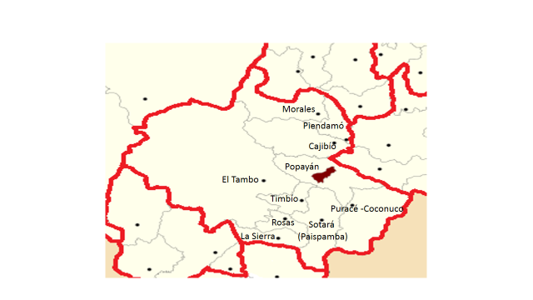

MUNICIPIO | NÚMERO DE HABITANTES
Popayán | 267946
Cajibío | 36303
El Tambo | 46888
Morales | 25231
Piendamó | 39816
Puracé-Coconuco | 15190
La Sierra | 10729
Rosas | 12981
Sotará-Paispamba | 16397
Timbío | 32217

CIRCUITO DE BOLÍVAR

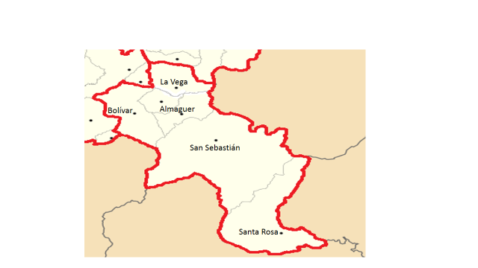

MUNICIPIO | NÚMERO DE HABITANTES
Almaguer | 21009
Bolívar | 44271
La Vega | 43139
San Sebastián | 13438
Santa Rosa | 10076

CIRCUITO DE CALOTO

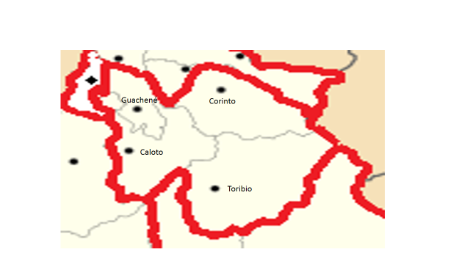

MUNICIPIO | NÚMERO DE HABITANTES
Caloto | 17499
Guachené | 19654
Corinto | 30319
Toribío | 27958

CIRCUITO DE GUAPI
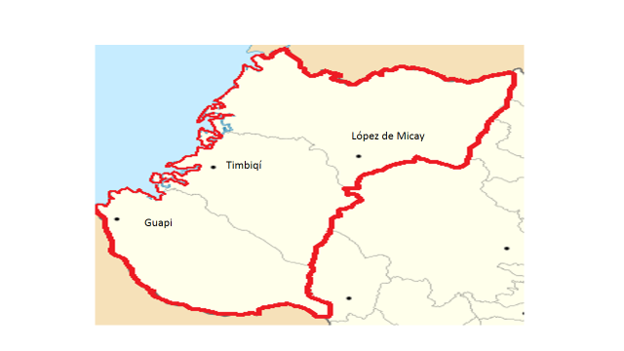

MUNICIPIO | NÚMERO DE HABITANTES
Guapi | 29365
López | 19854
Timbiquí | 21189

CIRCUITO DE PATÍA EL BORDO
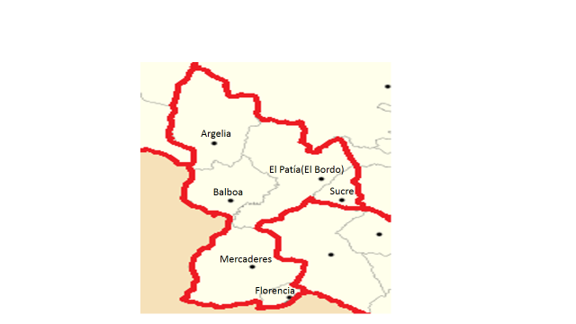

MUNICIPIO | NÚMERO DE HABITANTES
Florencia | 6084
Sucre | 8905
Argelia | 25733
Balboa | 24755
Mercaderes | 17899
Patía | 34898

CIRCUITO DE PUERTO TEJADA

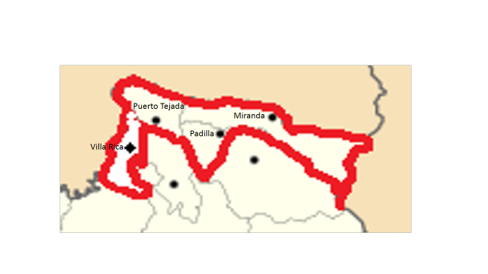

MUNICIPIO | NÚMERO DE HABITANTES
Miranda | 25638
Villa Rica | 15413
Padilla | 8059
Puerto Tejada | 45091

CIRCUITO DE SANTANDER DE QUILICHAO

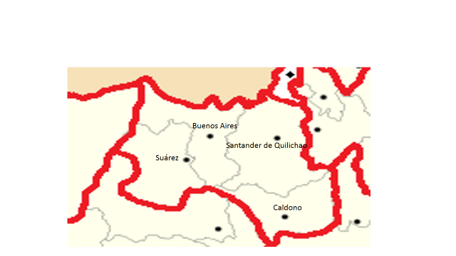

MUNICIPIO | NÚMERO DE HABITANTES
Buenos Aires | 29937
Caldono | 32115
Santander de Quilichao | 87872
Suárez | 18860

CIRCUITO DE SILVIA

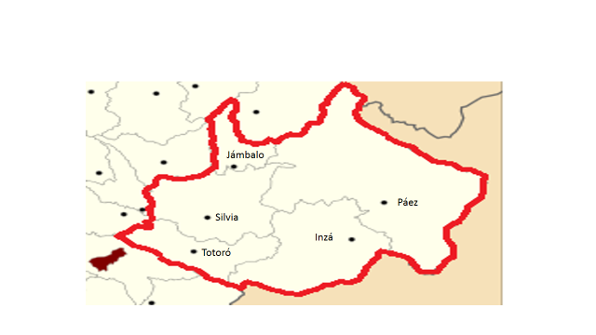

MUNICIPIO | NÚMERO DE HABITANTES
Inzá | 29102
Páez | 33551
Silvia | 31600
Jambaló | 16258
Totoró | 18960

2.2. ESTRUCTURA JUDICIAL

Para atender la demanda de Justicia, el Distrito Judicial de Popayán cuenta con 147 despachos judiciales permanentes en las dos jurisdicciones (i) Ordinaria en sus diferentes especialidades civil, laboral, familia y penal en sus dos regímenes Responsabilidad Penal Para Adolescentes y Sistema Acusatorio Penal y (ii) Contencioso Administrativa.

2.2.1. JURISDICCIÓN ORDINARIA

La Jurisdicción Ordinaria está integrada por el Tribunal Superior de Popayán, los Juzgados de Circuito, Especializados, de Ejecución de Penas y Medidas de seguridad, Municipales y Promiscuos Municipales.

El Tribunal Superior se encuentra ubicado en el Palacio Nacional, y está integrado por tres (3) Salas, una Penal conformada por 4 magistrados, una Civil-Familia integrada por 3 magistrados, una Laboral integrada por 3 magistrados quienes son los encargados de atender los asuntos propios de estas especialidades

Juzgados de Circuito
Los Juzgados de Categoría Circuito en el área Civil, Penal, Laboral, Familia, Promiscuos de Familia y Promiscuos del Circuito se encuentran ubicados en los palacios de justicia que existen en las cabeceras de Circuito de Popayán, Bolívar, Caloto, Guapi, Patía El Bordo, Puerto Tejada, Santander de Quilichao y Silvia.

Juzgados Penales del Circuito Especializados
En el Distrito Judicial de Popayán funcionan dos (2) Juzgados Penales del Circuito Especializados ubicados en el Palacio Nacional.

Juzgados de Ejecución de Penas y Medidas de Seguridad.
En el Distrito Judicial de Popayán funcionan cuatro (4) Juzgados de Ejecución de Penas y Medidas de Seguridad ubicados en el Palacio Nacional; a los citados Juzgados les corresponde atender el Circuito Penitenciario y Carcelario de Popayán, conformado por los siguientes establecimientos:

No. | ESTABLECIMIENTO | MUNICIPIO
1 | E P C A M S Popayán | Popayán
2 | Penitenciaria Nacional San Isidro | Popayán
3 | La Magdalena reclusión de Mujeres | Popayán
4 | Cárcel del Circuito | Puerto Tejada
5 | Cárcel del Circuito | Caloto
6 | Cárcel Rodrigo Lara Bonilla | Santander de Quilichao
7 | Cárcel del Circuito | Silvia
8 | Cárcel del Circuito | Patia El Bordo
9 | Cárcel del Circuito | Bolívar

Juzgados Municipales
Los Juzgados de Categoría Municipal en el área Civil y Penal funcionan en los Palacios de Justicias que existen en las cabeceras de circuito de Popayán, Puerto Tejada, Santander de Quilichao y Puerto Tejada.

Juzgados Promiscuos Municipales.
Los Juzgados Promiscuos Municipales que conocen de asuntos Civiles y Penales, funcionan en las diferentes sedes judiciales ubicadas en los restantes 34 Municipios del Departamento del Cauca.

2.2.2.- JURISDICCIÓN CONTENCIOSO ADMINISTRATIVA

La Jurisdicción Contencioso Administrativa la integra el Tribunal Administrativo del Cauca y los ocho Juzgados Administrativos.

El Tribunal Administrativo del Cauca se encuentra ubicado en el Edificio Canencio de Popayán, y está conformado por 4 magistrados.

Juzgados Administrativos
La Sala Administrativa del Consejo Superior de la Judicatura mediante Acuerdo No. PSAA06-3345 de 2006 creó ocho (8) Juzgados Administrativos, los que funcionan en la ciudad de Popayán en las instalaciones del Edificio Canencio ubicado en la Carrera 4ª No. 2-18

2.2.3.- SISTEMA DE RESPONSABILIDAD PENAL PARA ADOLESCENTES

La ley 1098 de 2006 dispuso la implementación del Sistema de Responsabilidad Penal para Adolescentes en todo el territorio Nacional de manera gradual. El sistema de Responsabilidad Penal para Adolescentes está integrado por dos (2) Juzgados Penales del Circuito de Conocimiento y tres (3) Juzgados Penales Municipales de Control de Garantías de Adolescentes ubicados en la Calle 4ª No. 1-67 de Popayán.

En los Circuitos Judiciales la función de Conocimiento la cumplen los Juzgados Promiscuos de Familia y la función de Garantías la cumplen los Jueces Penales Municipales

2.2.4. SISTEMA ACUSATORIO PENAL

El Sistema Penal Acusatorio en el Distrito Judicial de Popayán, de conformidad con el artículo 530 de la Ley 906 de 2004, comenzó a funcionar a partir del primero de enero de 2007. En la actualidad cuenta con la siguiente estructura:

Circuito Judicial de Popayán

- Cuatro (4) Magistrados de la Sala Penal del Tribunal Superior de Popayán
- Cuatro (5) Jueces Penales del Circuito de Conocimiento
- Tres (2) Jueces Penales Municipales de Conocimiento
- Tres (6) Jueces Penales Municipales de Control de Garantías
- Tres (2) Jueces Penales del Circuito Especializados
- Cuatro (4) Jueces de Ejecución de Penas y Medidas de Seguridad
- Doce (12) Jueces Promiscuos Municipales con función mixta (garantías y conocimiento)

Circuito Judicial de Puerto Tejada

- Un (1) Juez Penales del Circuito de conocimiento
- Dos (2) Jueces Penales Municipales con función de control de garantías
- Cuatro (4) Jueces Promiscuos Municipales con función mixta de garantías y conocimiento.

Circuito Judicial de Santander de Quilichao

- Dos Jueces de Penales del Circuito de conocimiento
- Dos (2) Jueces Penales Municipales con función de control de garantías
- Tres (3) Jueces Promiscuos Municipales con función mixta garantías y de conocimiento.

Circuito Judicial de Silvia

- Un Juez Promiscuo de Familia
- Un Juez Penal del Circuito
- Un Juez Civil del Circuito
- Siete (7) Jueces Promiscuos Municipales con función mixta garantías y de conocimiento.

Circuito Judicial de Patía – El Bordo

- Un Juez Promiscuo de Familia
- Un Juez Penal del Circuito
- Seis (6) Jueces Promiscuos Municipales con función mixta garantías y de conocimiento.

Circuito Judicial de Guapi

- Un Juez Promiscuo de Familia
- Un Juez Promiscuo del Circuito
- Tres (3) Jueces Promiscuos Municipales con función mixta garantías y de conocimiento.

Circuito Judicial de Caloto

- Un Juez Promiscuo de Familia
- Un Juez Promiscuo del Circuito
- Cinco (5) Jueces Promiscuos Municipales con función mixta garantías y de conocimiento.

Circuito Judicial de Bolívar

- Un Juez Promiscuo de Familia
- Un Juez Promiscuo del Circuito
- Cinco (5) Jueces Promiscuos Municipales con función mixta garantías y de conocimiento.

CAPITULO III

PRESUPUESTO

EJECUCION PRESUPUESTAL 2014

GASTOS DE FUNCIONAMIENTO
UNIDAD 02

DICIEMBRE 31 DE 2014
CONCEPTO | PRESUPUESTO ASIGNADO 2014 | PRESUPUESTO EJECUTADO 2014 | PORCENTAJE EJECUTADO
GASTOS DE PERSONAL | 3.182.499.833 | 3.182.499.833 | 100%
GASTOS GENERALES | 519.735.823 | 519.735.823 | 100%
INVERSION | 280.000.000 | 280.000.000 | 100%

GASTOS DE FUNCIONAMIENTO
UNIDAD 08

DICIEMBRE 31 DE 2014
CONCEPTO | PRESUPUESTO ASIGNADO 2014 | PRESUPUESTO EJECUTADO 2014 | PORCENTAJE EJECUTADO
GASTOS DE PERSONAL | 53.266.757.334 | 53.266.757.334 | 100%
GASTOS GENERALES | 3.682.583.347 | 3.682.583.347 | 100%
TRANSFERENCIAS DE PREVISION Y SEGURIDAD SOCIAL | 591.465.482 | 591.465.482 | 100%

Los recursos asignados para la vigencia 2014 fueron los siguientes:
- Se ejecutó el 100% de los recursos asignados, los traslados y adiciones y solicitadas.
- Se expidieron 376 CDP.
- Se expidieron 1.067 Registros Presupuestales, 2.191 Cuentas por Pagar, 2.191 Obligaciones y 2.191 Órdenes de Pago.
- Se realizaron los asientos contables requeridos.
- Se ejecutaron $ 56.449.257.167 en Gastos de Personal.
- Se ejecutaron $ 4.202.319.170 en Gastos de Generales.
- Se ejecutaron $ 280.000.000 en Inversión.
- Se ejecutaron $ 591.465.482 en Transferencias de Previsión y Seguridad Social – Cesantías.

CAPITULO IV

GESTION

4.1. GESTIÓN JUDICIAL.

4.1.1. Administración de la Carrera Judicial

- Registro Nacional de Escalafón y Traslados

Del 1 de enero al 31 de diciembre de 2014 esta Corporación adelantó las siguientes actuaciones:

- Inscripciones: 16
- Actualizaciones: 15
- Exclusiones: 6
- Traslados:24

4.1.2. Calificación de Servicios
Evaluación y Calificación integral de servidores de carrera

Con el fin de verificar que los servidores judiciales mantengan los niveles de eficiencia, calidad e idoneidad, que justifiquen la permanencia en el cargo, se llevó a cabo la calificación integral de servicios de los jueces nombrados en propiedad durante el periodo 2009 y 2010 obteniéndose el siguiente resultado

2014: 51 Funcionarios calificados
Excelente (Calificación Superior a 84) = 41
Buena (Calificación entre 60 y 84) = 10
Insatisfactoria (Calificación interior a 60) = 0

4.1.3. Visitas a los Despachos Judiciales.

En el año 2014 se realizaron las visitas a los despachos judiciales del Distrito Judicial de Popayán, para verificar su funcionamiento y sus necesidades para ser atendidas en coordinación con la Dirección Seccional de Administración Judicial, a excepción de los despachos ubicados en los Municipios de Argelia, Balboa, Mercaderes, Florencia, Sucre, Almaguer, Santa Rosa, San Sebastián, La Vega, Toribío, Corinto, Suárez, Páez Belalcazar, Inzá, Jambaló, Caldono, Buenos Aires, Padilla, Sotará, Timbiquí, López de Micay, los cuales no se visitaron por motivos de orden público.

Por delegación del Superior se practicó visitas a los despachos de los Magistrados del Tribunal Superior (9), Administrativo (5) y Sala Jurisdiccional Disciplinaria (2), con el fin de adelantar la calificación del Factor Organización del Trabajo período 2013-2014.

4.1.4. Lista de Elegibles y Candidatos

Durante el año 2014 se enviaron 17 listas de elegibles a los respectivos nominadores para proveer los cargos en propiedad de Jueces, Juezas, Empleados y Empleadas:

- Jueces: 9
- Empleados: 8

4.1.5. Gestión Estadística

Según el reporte del Sistema de Información Estadística de la Rama Judicial SIERJU, durante el año 2014 en los despachos del Distrito Judicial de Popayán se tramitaron asuntos en diferentes áreas del derecho, para un total de 41.955 soluciones.

4.2. ACCESIBILIDAD AL SERVICIO DE JUSTICIA

4.2.1.- PROYECTOS DE REORDENAMIENTO.

La posición geográfica del Departamento del Cauca y la situación de orden público provocó un incremento de la demanda de Justicia, lo que generó congestión judicial en algunos despachos judiciales.

Para atacar esta situación y mejorar el servicio, se hicieron cambios en la infraestructura y Mapa Judicial de este Distrito, lo que permitió un acceso efectivo a la administración de justicia.

4.2.2.- Medidas de Descongestión 2014

La Sala Administrativa del Consejo Superior de la Judicatura adoptó en el Distrito Judicial de Popayán, las siguientes medidas de descongestión:

- Tribunal Administrativo del Cauca: Fueron creados cuatro Despachos de Magistrados, con su respectiva planta de personal (Profesional Universitario, Auxiliar Judicial Grado 01, Escribiente y Citador)

- Secretaría Sala Civil Familia Tribunal Superior Distrito Judicial de Popayán: Cuenta con un Escribiente Nominado.

- Sala Administrativa Consejo Seccional de la Judicatura del Cauca: Dos Profesionales Universitarios Grado 14.

- Sala Jurisdiccional Disciplinaria Consejo Seccional de la Judicatura del Cauca: Un Secretario Nominado, un Escribiente Nominado y un Citador Grado 03.

- Dirección Ejecutiva Seccional de Administración Judicial de Popayán: para el apoyo a la especialidad Laboral, fue creado un cargo de Profesional Universitario Grado 17 y para el apoyo a la especialidad Contenciosa Administrativa se crearon dos Asistentes Administrativos Grado 05 y un Contador Grado 17.

- Juzgados Administrativos Sistema Oral: En el Distrito Judicial de Popayán, existen ocho (8) Juzgados Administrativos, de los cuales uno pertenece al sistema escritural que conoce de las acciones de reparación directa y de grupo, relacionadas con la captación ilegal de dinero (DRFE-DMG y Otros), tiene a su cargo un cargo de Oficial Mayor o Sustanciador de descongestión.

De otro lado, los restantes Juzgados cuentan con dos Sustanciadores de descongestión.

- Centro de Servicios Judiciales Juzgados Penales de Popayán: cuenta con un (1) Escribiente Nominado y un (1) Citador Grado 3.

- Centro de Servicios Judiciales Juzgados Ejecución de Penas y Medidas de Seguridad de Popayán: Un (1) Sustanciador, un (1) Escribiente y un (1) Citador.

- Juzgado Séptimo Penal Municipal de Popayán con función de conocimiento y con competencia para continuar conociendo los procesos de Ley 600 del 2000, tiene dos (2) cargos de Oficial Mayor o Sustanciador Nominados.

- Fue creado un (1) Juzgado Laboral de Pequeñas Causas.

4.3. CONCURSO DE MÉRITOS Y FORMACIÓN JUDICIAL

4.3.1. Concurso de Méritos para la conformación del Registro Seccional de Elegibles para la provisión de los cargos de Empleados de Carrera de Tribunales, Juzgados Y Centros de Servicios del Distrito Judicial de Popayán y Administrativo del Cauca

Mediante acuerdo No. 95 de noviembre 29 de 2013, esta Sala convocó al Concurso de méritos para la conformación del Registro Seccional de Elegibles para la provisión de los cargos de empleados de carrera de Tribunales, Juzgados y Centros de Servicios del Distrito Judicial de Popayán y Administrativo del Cauca.

El día Noviembre 09 de 2014, se presentaron las pruebas escritas y mediante resolución No. 183 del 30 de diciembre de 2014, se publicaron los resultados de las pruebas de conocimientos, aptitudes y psicotécnica, correspondientes al Concurso de Méritos destinado a la conformación de los Registros Seccionales de Elegibles para cargos de empleados de carrera de Tribunales, Juzgados y Centros de Servicios del Distrito Judicial de Popayán y Administrativo del Cauca, convocado mediante Acuerdo No. 95 del 29 de noviembre de 2013.
4.3.2 Concurso de Méritos para la conformación del Registro Seccional de Elegibles para la provisión de los cargos de Empleados de Carrera de la Dirección Ejecutiva Seccional de Administración Judicial de Popayán y Sala Jurisdiccional Disciplinaria del Consejo Seccional de la Judicatura del Cauca.
Mediante acuerdo No. 182 del 08 de septiembre de 2009, esta Corporación convocó a concurso de méritos destinado a la conformación del Registro Seccional de Elegibles para los cargos de empleados de carrera de la Sala Jurisdiccional Disciplinaria del Consejo Seccional de la Judicatura del Cauca y Dirección Seccional de Administración Judicial del distrito judicial de Popayán.
Las entrevistas de este proceso de selección se realizaron los días 09 y 10 de diciembre de 2014.
4.3.3. Programas de Inducción La Escuela Judicial “Rodrigo Lara Bonilla”, en coordinación con ésta Seccional y la Dirección Seccional de Administración Judicial de Popayán, han impartido programas de Inducción a los nuevos servidores y servidoras recientemente posesionados que ingresaron por primera vez a la Rama Judicial en este Distrito a través del concurso de méritos.

En esta capacitación se abordaron temas relacionados con Bienestar Social, Salud Ocupacional, riesgos profesionales, accidentes de trabajo, SIGC, Gobierno Judicial, situaciones administrativas, Optimización del Talento Humano, Juez Director del Despacho, y Ética Judicial.

4.4 Videoconferencias y Capacitaciones

La metodología aplicada por la Escuela Judicial a través de Módulos de formación Básica y Especializada va dirigida a funcionarios (as) y empleados (as) de las diferentes áreas del derecho en la modalidad de videoconferencias o conversatorios, así

- Implementación del Nuevo Código General del Proceso
- Curso de Formación, dirigido a los Auxiliares de la Justicia
- Monitoreo para el Seguimiento de la Implementación de la Oralidad en los Procesos del Trabajo y de la Seguridad Social en el Distrito Judicial de Popayán.
- VI Curso de Formación Judicial Inicial Para Jueces Civiles del Circuito que conocen de Procesos Laborales en la Rama Judicial
- Curso Intensivo de Refuerzo a la Oralidad en Civil y Familia para Jueces y Magistrados
- Videoconferencia de formación en el uso de la Plataforma SIERJU
- Videoconferencia desarrollo de las Pasantías IV Curso de Formación Judicial Inicial para Jueces Civiles del Circuito que conocen de Procesos Laborales en la Rama Judicial.
- Proceso de Inscripción y Formación para Participar en el Nivel Básico del Programa Servidor Judicial Digital.
- Convocatoria para integrar la Red de Formadores en el Módulo en el Módulo de Práctica Judicial en Derecho a la Salud.
- Convocatoria para integrar la Red de Formadores en el Módulo de Incidencias del Código General del Proceso en materia Laboral.
- Convocatoria para participar en proceso de Selección de un Juez y/o Magistrado de Familia denominado "Juez de enlace para Colombia" en desarrollo del convenio de la Haya de 1980, conforme al Acuerdo 7682 del 2011 de la Sala Administrativa del Consejo Superior de la Judicatura.
- Convocatoria Programa Aula Iberoamericana 2014.
- Curso de Profundización en el Área Penal Sistema Acusatorio Penal y Justicia Penal Especializada.
- Curso de formación Dirigido a todos los Empleados con Funciones Administrativas.
- Conferencia de "La Garantía, el goce efectivo de los Derechos Humanos y la lucha contra la Impunidad en el marco de los dispositivos de Justicia transicional en Colombia”.
- VI Conversatorio Nacional Sobre Ejecución de Penas y Medidas de Seguridad.
- IX Conversatorio Nacional Sobre Sistema Acusatorio Penal y Justicia Penal Especializada.
- IV Conversatorio Nacional sobre Sistema de Responsabilidad Penal para Adolescentes.
- I Congreso Iberoamericano de Calidad para la Justicia y II Conversatorio Internacional de Gestión de Calidad en la Administración de Justicia.
- Convocatoria para integrar la Red de Formadores del Módulo Instrumentos Internacionales en el Sistema de Responsabilidad Penal para Adolescentes.
- Convocatoria para participar en el Programa de Especialización en Derechos Humanos Con la Escuela Superior de Administración Pública-ESAP- Postulación Beca.
- VI Conversatorio Nacional de la Especialidad Laboral.

4.5 INFRAESTRUCTURA FÍSICA y TECNOLOGÍA

Durante el año 2014, esta Seccional en coordinación con la Dirección Seccional de Administración Judicial presentó al Superior proyectos dirigidos a la ampliación, reubicación y adecuación de los despachos judiciales, Salas de Audiencias, adquisición de equipos tecnológicos para los despachos judiciales que ingresaron en oralidad.

La Seccional realizó la atención del 75% de los servicios solicitados por los usuarios. El 25% restante no pudo ser atendido debido a la falta de presupuesto y/o a que no se trataban de servicios prioritarios, los cuales quedan en estado pendiente de atención de acuerdo con la disponibilidad de recursos. El total de los recursos de inversión ejecutados fue de $280.000.000.

Para la implementación de la oralidad en las especialidades Civil y Familia, la Unidad de Recursos Físicos e Inmuebles de la Sala Administrativa del Consejo Superior de la Judicatura adecúo un total de 09 salas de audiencias y un espacio para el funcionamiento de un Centro de Servicios.

4.5.1. Inventario de la Infraestructura Tecnológica

Circuitos de Popayán, Santander de Quilichao, Puerto Tejada, Caloto, Silvia, El Bordo Patía, Bolívar y Guapi

Los despachos Judiciales ubicados en los Palacios de Justicia de éstos circuitos, cuentan con equipos de cómputo, impresoras, puntos de red y servicio de Internet.

Los despachos ubicados en la ciudad de Popayán, cuentan además con el programa de Gestión Justicia Siglo XXI.

Durante el año 2014 se contó con las herramientas tecnológicas para atender la demanda de justicia en el Sistema Acusatorio Penal Ley 906 de 2004, Sistema de Responsabilidad Penal para Adolescentes Ley 1098 de 2006 y las medidas de descongestión aplicadas para este Distrito de acuerdo al Plan Nacional de descongestión.

Juzgados Promiscuos Municipales.

Los Juzgados Promiscuos Municipales de este Distrito Judicial, cuentan con Equipos de Cómputo e impresoras.

4.6. ACCIONES PARA PROMOVER LA TRANSPARENCIA EN LA GESTION JUDICIAL

4.6.1.- Vigilancia Judiciales

La Vigilancia Judicial es un mecanismo administrativo, de carácter permanente, establecido por la Ley 270 de 1996, y reglamentado por la Sala Administrativa del Consejo Superior mediante Acuerdo PSAA11-8113 de 2011, para asegurar que las labores de los funcionarios y empleados de la Rama Judicial se desarrollen de manera oportuna y eficaz. Su fin último es evitar que los servidores judiciales incurran en dilaciones injustificadas durante el trámite de un proceso.

En el año 2014 se adelantaron 40 Vigilancias Judiciales logrando con el trámite normalizar la situación de deficiencia:

- Sin sanción administrativa : 38
- Con sanción administrativa : 2

4.6.2. Sistema Integrado de Gestión y Control de la Calidad SIGC

La Sala Administrativa del Consejo Seccional de la Judicatura del Cauca, recibió la Certificación plena en normas de calidad (NTCGP 1000:2009, NTC ISO 9001:2008 e IQNET), otorgada por el Instituto Colombiano de Normas Técnicas y Certificación -ICONTEC.

En el año 2014 se establecieron reuniones periódicas con el Comité Seccional del SIGC, con el fin de analizar el grado de avance del SIGC y hacer las correspondientes observaciones frente a los procesos del nivel central.

4.6.3. COMITÉS Y COMISIONES

Para cumplir y hacer seguimiento a las políticas y directrices impartidas por la Sala Administrativa del Consejo Superior de la Judicatura, está Seccional participa de los Comités y Comisiones con el fin de generan espacios de dialogo, concertación y articulación de las labores de los jueces, Centros de Servicios, Dirección Seccional de Administración Judicial, Autoridades Locales y Departamentales que de una u otra manera tienen injerencia en las decisiones que se adoptan al interior del aparato de justicia en este Distrito.

4.6.3.1 GRUPO SECCIONAL DE APOYO

El Grupo Seccional de Apoyo del Cauca, tiene como objeto servir de enlace entre la Escuela Judicial “Rodrigo Lara Bonilla” y el Distrito Judicial de Popayán, para la ejecución del Plan Nacional de Formación de la Rama Judicial. En este Distrito con tal fin se adelantaron 22 reuniones, en las cuales se abordaron temas relacionados con

4.6.3.2 COMITÉ SECCIONAL DE ARCHIVO

Este comité tiene como objeto aplicar a nivel seccional las directrices que en materia de gestión documental ha fijado el Consejo Superior de la Judicatura, en cuanto a principios y reglas que la regulan4. Con tal fin se adelantaron 2 reuniones.

4.6.3.3. COMITÉ SECCIONAL PARA LA SEGURIDAD DE LA RAMA JUDICIAL

Se llevó a cabo la adquisición de 45 cámaras con sus componentes con el objeto de actualizar el sistema del circuito cerrado de televisión asignado a los inmuebles del Palacio Nacional Francisco de Paula Santander y el Palacio de Justicia Luis Pérez, de la ciudad de Popayán.
Durante el año 2014, no se presentaron solicitudes en materia de seguridad.

4.6.3.4. COMITÉ SECCIONAL DEL SISTEMA INTEGRADO DE GESTION Y CONTROL DE LA CALIDAD

Se llevan a cabo reuniones periódicas, con el fin hacer control y seguimiento a la implementación SIGC en la Seccional y cumplir con la tareas y compromisos de acuerdo a los procesos y procedimientos que aplican a la seccional.

4.6.3.5 COMITÉ SECCIONAL DE GÉNERO

De conformidad con lo establecido en los Acuerdos Nos.4552 de 2008 y 9743 de 2012, el Comité Seccional realizó trimestralmente las reuniones y presentó las siguientes propuestas relacionadas con los proyectos de inversión con perspectiva de Género, las que se enuncian a continuación:

- Ejecutar acciones de igualdad reales y concretas para proteger las minorías étnicas, mujeres y niñas, entre otros, donde realmente se visibilice la igualdad y no la diferenciación, que promuevan un cambio cultural necesario al interior de la Rama Judicial, con directrices claras que permitan obtener resultados medibles sobre la materia.
- Instalar equipos tecnológicos adecuados para proyección de películas, documentales, cortometrajes alusivos a temas de género o televisores y blueray que puedan ser usados para este fin, en cada cabecera del Circuito.
- Asignar una línea telefónica para recibir denuncias de género con personal calificado para atender a la víctima.
- Compilar sucesos históricos tanto nacionales como internacionales que no hayan sido objeto de decisiones judiciales.
- Capacitación para servidores y servidoras judiciales, de manera presencial y virtual.
- Boletines informativos alusivos a las situaciones de género destacadas a nivel nacional.
- Boletines informativos alusivos a las situaciones de género destacadas en la región.
- Compilación de jurisprudencia relacionada con los casos de género que hayan sido motivo de decisión judicial.

5. PROGRAMAS DE BIENESTAR SOCIAL Y SALUD OCUPACIONAL

Se desarrollaron actividades tales como: Capacitación en competencias para el Comité de Convivencia Laboral, prevención del Acoso Laboral, prevención consumo de sustancias psicoactivas, diagnóstico del riesgo psicosocial, cuya evidencia se encuentra en los listados de asistencia que reposan en el archivo de Gestión del Grupo de Asuntos Laborales, Seguridad y Salud en el Trabajo de la Dirección Seccional.

Se llevaron a cabo las diferentes actividades que hacen parte del Programa de prevención del Riesgo Musculo Esquelético, tales como: Re organización de puestos de trabajo, talleres de prevención de lesiones osteo-musculares, pausas activas, taller de manejo de cargas, cuya evidencia se encuentra en los listados de asistencia que reposan en el archivo de Gestión del Grupo de Asuntos Laborales, Seguridad y Salud en el Trabajo de la Dirección Seccional.
Durante el 2014 se realizaron las actividades que hacen parte del Programa de Seguridad Industrial y Atención de emergencias, por medio de la ejecución de actividades como: Capacitación de la Brigada de Emergencias, capacitación del Comité Operativo de Emergencias, actualización de Matriz de Peligros y Riesgos, y actualización de Planes de Emergencias, cuyos documentos se encuentran en el archivo de Gestión del Grupo de Asuntos Laborales, Seguridad y Salud en el Trabajo de la Dirección Seccional, y en Computador asignado al Coordinador del Grupo.
Se realizaron exámenes médicos ocupacionales, con lo cual se dio cumplimiento al 100% del contrato, el cual fue celebrado por un total de trescientos ochenta y cuatro (384) exámenes, cuya evidencia se encuentra en el contrato No. 013 de 2014, el cual reposa en el archivo de gestión del Área Administrativa de la Dirección Seccional.

Durante las reuniones del Comité Paritario Seccional de Seguridad y Salud en el Trabajo, se realizó el seguimiento a cada uno de los Accidentes ocurridos en cada mes, cuya evidencia se encuentra en las actas de reunión mensual.

Se investigaron y realizaron las entrevistas de todos los Accidentes Ocurridos durante el año, cuya información es cruzada con el registro que se tiene en el portal web de la Administradora de Riesgos Laborales COLMENA, dejando evidencia de ello en el archivo de Gestión del Grupo de Asuntos Laborales, Seguridad y Salud en el Trabajo.

